福州软件职业技术学院“十四五”校园实训室建设及信息化建设规划

**一、指导思想**

全面贯彻“十四五”精神，按照面向新时代教育改革发展的新要求，扎实推进教育信息化融合创新发展。坚持“服务全局、融合创新、深化应用、完善机制”的原则，努力提升我校教育信息化的基础支撑能力、教育信息化服务教学与管理的能力、教育信息化促进教育公平与提高教育质量的能力、数字教育资源开发与服务供给能力。以教育信息化基础设施建设和人才队伍培养为基础，以教育信息资源建设和开发应用创新为重点，统筹规划，注重实效，创新发展，加快全面实现教育信息化，全面推进素质教育，全面提高教育质量,努力打造信息化、数字化、现代化的智慧校园。

**二、信息化“十四五”规划的原则与方针**

本次规划学院智慧校园建设将从硬件建设到软件平台搭建，“智慧校园”项目建设整体目标是抓住教育信息化发展的有利契机，充分遵循高等院校传播知识教书育人的根本任务，运用移动互联网技术为全院广大教职工、学生提供基于移动终端的信息获取、校园社交、课程教学以及行政服务等各项功能的PC与移动校园融合信息平台。智慧校园建设完成后，将大大提升学校的信息化水平，在补齐短板的情况下，突出在移动信息化、师生服务转型、数据决策分析的优势，实现信息化建设的弯道超车。主要包括以下几部分组成: 融合校园门户、共享数据中心、统一身份及访问控制平台、校园数据标准、网上办事服务大厅和工作流流程平台、移动校园平台和移动应用服务、大数据管理平台等。总体框架如下图所示：

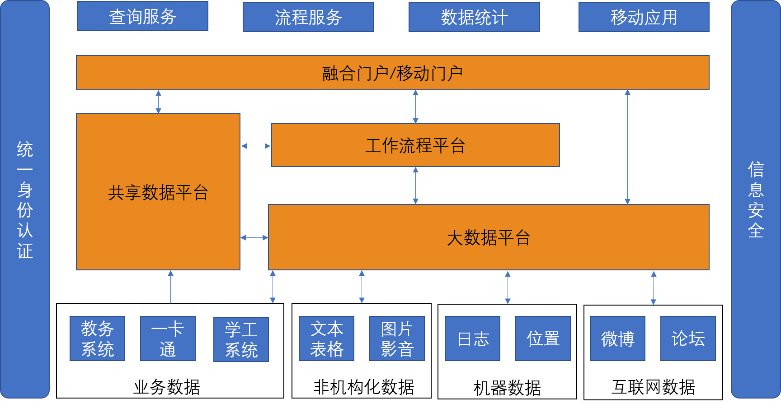

**（一）、主要任务和措施**

1、基础设施建设

升级校园网基础设施，扩容校园网出口总带宽，全网接入IPV6网络，接入教育网，启用“edu.cn”域名，增加校园网覆盖的密度，建设无线网络，实现多网融合，有线无线的双网无缝覆盖，多种智能终端能自由接入，实现有线、无线网的一体化安全管理。同时网络出口部署高性能防火墙，抵御来自外部的网络攻击，确保内部网络环境的安全、可靠运行。

建设全院级别的实训室管理系统，采用三层管理架构云桌面技术，实现全学院统一数据、统一平台、统一配置管理。建设可以灵活的交错搭配以适应各类不同的云桌面实训机房使用场景。如：多系统适配（Windows7、Windows10、Linux、Android等）、复杂软件适配（Office类、业务系统类、代码研发类，图形图像类等）和复杂硬件适配。实现机房管理系统与学院教务系统的数据对接，能根据学院教务系统课程及应用需求，随意调整每间实训室的课程模板，实现排课管理智能化。部分升级改造实训室机房，既能支持现有Windows教学需求，又能实现对国产化Kylin、UOS信创操作系统和信创软件教学实训环境的支持，以满足国家信创产业的人才培养需要。

2、校园“数据”的标准治理

对各类网络资源进行摸底调研和效能分析，研究制定出学院网络信息资源管理制度，形成全校网信事业规划、建设、管理一盘棋格局，为学院事业发展做好基础服务。坚持“一校一库、一数一源、一数多用、动态更新”的原则, 建设成一个具有统一门户、统一入口、统一数据标准、统一接口的标准，保障校园用户信息数据完全，方便信息化部门统一管理。

进—步发挥、挖掘“数据”价值。通过数据的收集、共享,了解业务的基本信息，提升“全面、科学”的数据驱动智慧服务。基本形成学科规划与评价的数据支撑环境，创新基于大数据和物联网的智慧校园服务，构建统一开放的数据共享与应用生态，为师生提供一站式服务，为院领导高效决策提供数据支撑。

基于智慧校园发展的趋势下对于身份认证的需求，告别传统的身份认证系统本质上是账号密码管理和单点登录的概念，将身份聚合、认证方式拓展、大单点登录、多组织架构、统一授权、生物特征管理融为一体，为智慧校园建设提供强大的身份体系基础支撑能力。

3、推进人工智能在智慧校园上的应用

信息化技术日新月异,人工智能、大数据、云计算.IPv6、5G与教育信息化的融合，为高教信息化未来描绘了无限的可能。学院正在稳步推进智慧校园平台建设,通过构建涵盖全校师生的人脸数据库，积极推动人脸识别技术在管理服务及教学科研单位的部署与应用。通过运用大数据、云计算、区块链、人工智能、物联网等现代信息技术，对校园生命体进行数字孪生，实现态势全面感知、趋势智能预判、资源统筹调度、行动人机协同，带动校园治理由人力密集型向人机交互型转变，由经验判断型向数据分析型转变，由被动处置型向主动发现型转变,赋予校园更多“自我感知”、“自我判断”“自我调整"能力。下一步学院将对学生行为相关的全部主题数据（教务、一卡通、图书管理系统、图书馆门禁、公寓门禁等所有学生相关的业务系统）进行采集和整理；然后，利用大数据平台上的分析工具和手段，对所有数据进行关联分析，从海量数据中判读异常行为并将其抓取出来，展示给相关使用者，必要时还应主动提醒。同时应推动最新技术与信息化建设产生良好的“化学反应”,并避免陷入侵犯隐私等法律陷阱。

推进“人工智能+教育”的融合。打造“开放、个性”的新型教育教学体系，基础设施和学习环境方面，要实现所有教学场所的混合式教学环境与技术支撑,增加智慧教室的数量，推进虚拟现实教学场所等的应用; 结合5G、物联网、边缘计算等新技术的应用，构建具有教育价值的、学生可感受的、可交互的、沉浸式的校园数字环境。

提高在线教与学的质量。充分利用大数据、AI、区块链等新技术,以优化在线学习的过程管理,提供精准化、个性化学习服务，推进在线教学的质量评估、认证等应用。

网上办事大厅建设。网上办事大厅是用户启动流程、接受服务、办理任务、审批任务的统一入口，所有的服务流程都通过流程服务中心面向师生。提供一站式师生服务大厅的移动终端、微信企业号、福软通，以及基于HTML的服务大厅移动网页版。

4、将网络信息安全放在首位

开展“网络安全进校园”活动，积极落实网络安全的培养内容，组织通过活动、讲座的方式帮助学生以及教职工团队强化网络安全意识。组织好国家网络安全宣传周“校园日”活动，聘请网络安全资深顾问人才进校园开展指导或讲座活动，切实提高学院学生与教师的网络安全意识、实践能力和防护技能。

落实学院关键应用系统（官网、教务系统等）安全防护工作，组织开展教育系统安全应急演练。制定福州软件职业技术学院数据安全管理办法和加强数据安全的建设规划，建立覆盖数据全生命周期的安全管理机制。

持续开展网络安全监测预警，提高数据分析和态势感知能力。完善学院网络安全通报机制建设。落实国家网络安全等级保护2.0的相关要求，健全相关工作机制和技术标准。推进学院网络安全岗位能力建设，设立专项岗位，全面提升网络安全等级保护综合管理能力。根据教科信函〔2021〕20号 《教育部等七部门关于加强教育系统数据安全工作的通知》一文，进一步健全网络与数据安全保障体系，建立数据安全态势系统保证网络与数据安全责任体系，加强校园网安全防护能力，构建网络与数据保护体系，进一步加强新技术新业务安全管理机制创新和实践，保证网络与数据安全防护体系的有效落地。

建立网络安全工作责任制考核办法，着力促进现代教育技术中心职工树牢网络安全意识，将网络安全放在更加重要的位置。并同时把数据泄露事件责任考核拓展到全体教职工层级，落实学生或教学数据泄露的处罚机制。

根据日常的网络安全工作经验，进一步完善网络安全应急协调工作机制，制定网络安全事件总体应急预案，搭配网络安全监测预警、通报、应急响应体系，全面落实网络安全可视、可管、可控、可追溯的能力，并以增强网络安全意识为重点，开展网络安全知识技能普及，推进网络安全教育常态化，营造重视网络安全的良好氛围，筑牢网络安全防线。